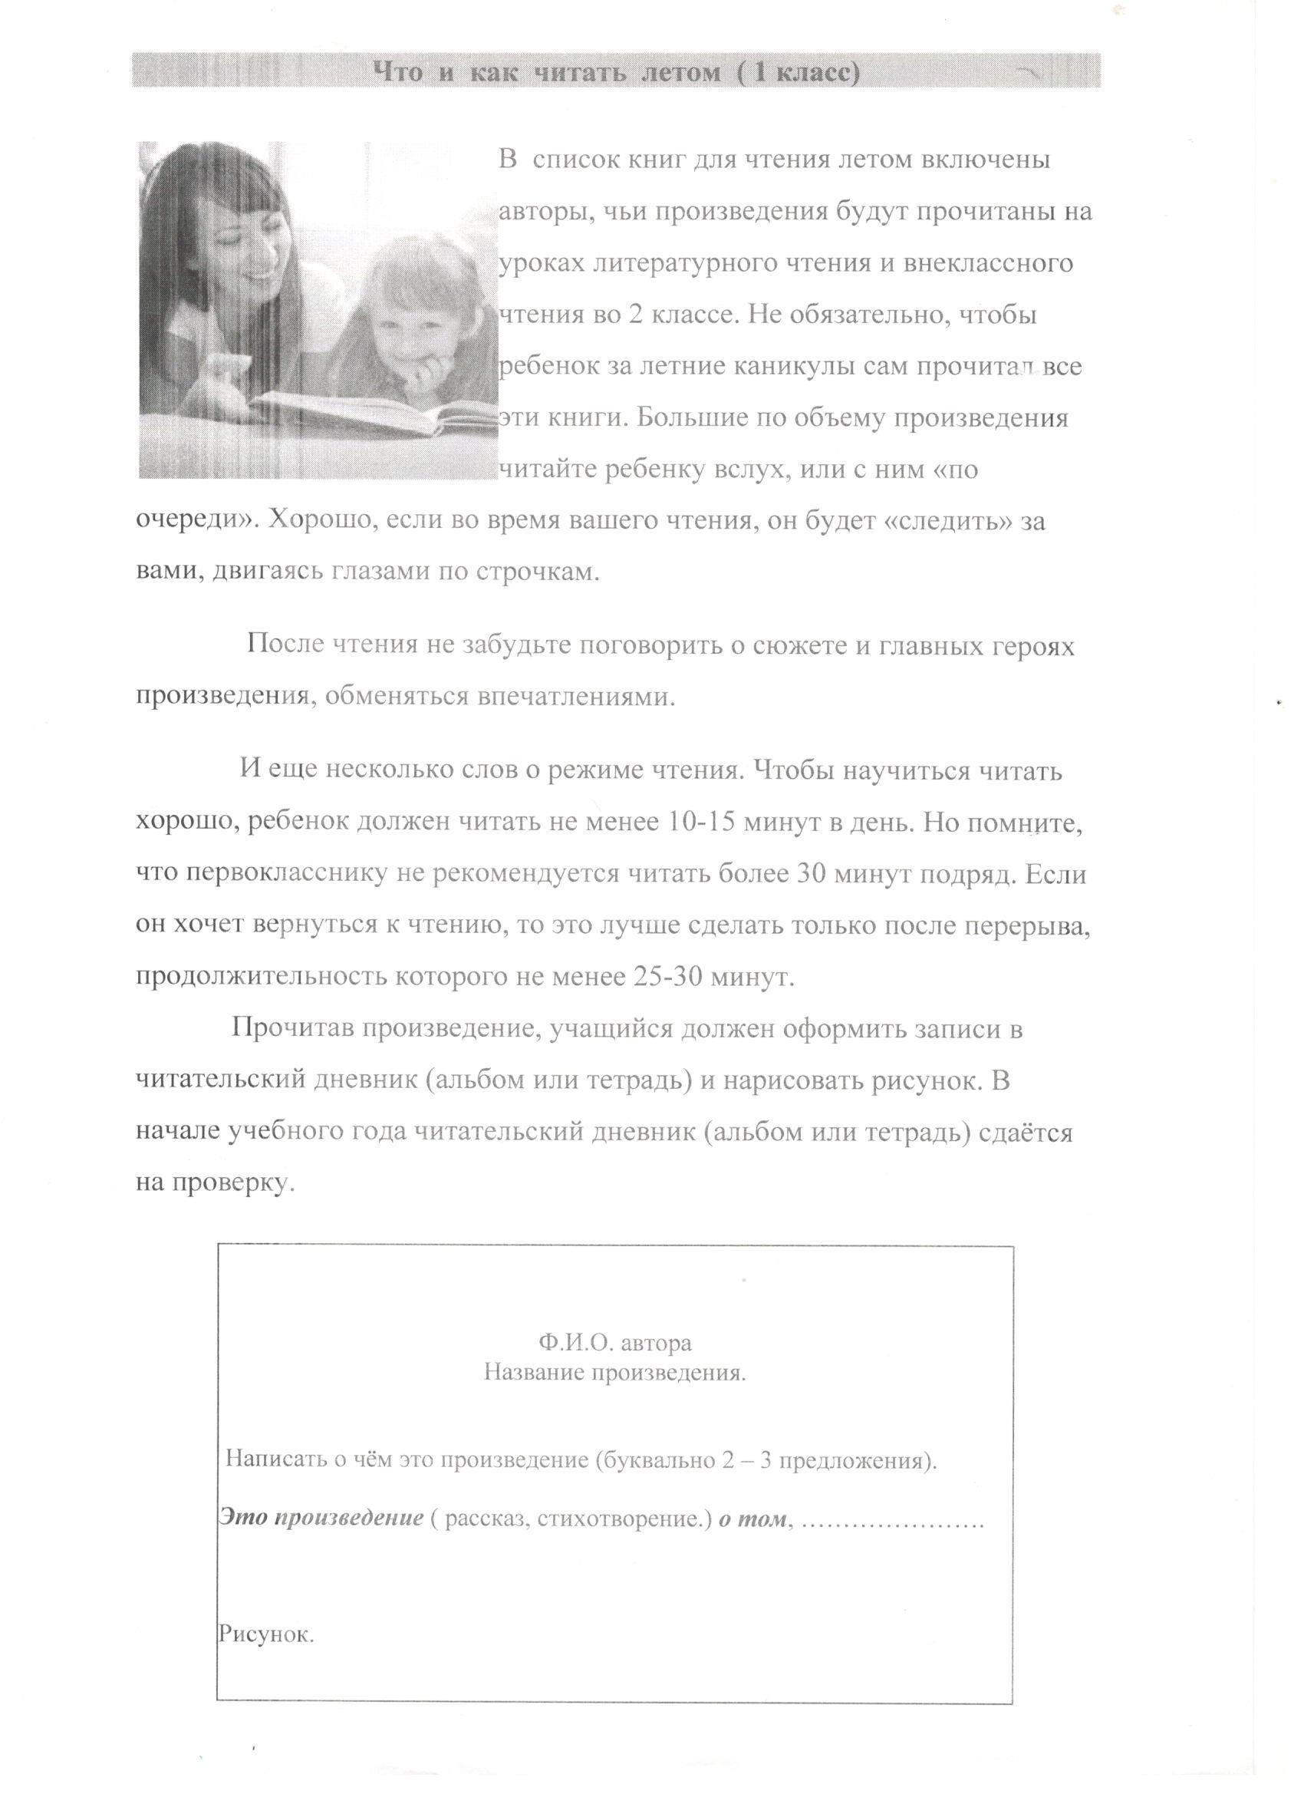

Список книг для чтения летом 2 класс
- С. Маршак «Первый день календаря»
- В. Сутеев «Мышонок и карандаш»
- К. Чуковсий Сказки
- Е. Пермяк Рассказы о труде
- А. Блок «Зайчик»
- Д. Биссет «Альбатрос и черепаха»
- М. Исаковский «Родина»
- В. Сутеев «Палочка-выручалочка»
- С. Маршак «Школьнику на память»
- М. Пришвин «Гаечки»
- А. Барто «Дом переехал»
- Е. Благинина «Дом»
- Чарушин «Кошка Маруська»
- Л. Толстой «Косточка»
- С. Маршак «Рассказ о неизвестном герое»
- «Зимовье зверей» (русские народные сказки)
- Б. Житков «Помощь идёт»
- С. Михалков «Про мимозу»
- Л. Кассиль «Твои защитники»
- И. Пантелеев «Легенда о матерях»
- С. Михалков «Как друзья познаются»
- Э. Шим «Чем встречают весну»
- Е. Чарушин «Большие и маленькие»
- Н. Павлова «Случай с картошкой»
- Б. Никольский «Солдатские часы»
- Б. Житков «Про слона»

